ACTIVIDADES TEMA 3

1. Cálculo de la cuota de mercado:

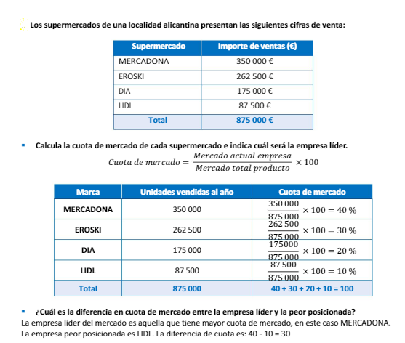

1. Calcula la cuota de mercado en unidades e importe de ventas de cada empresa:

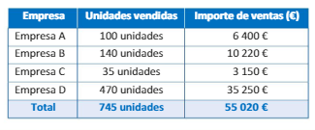

1. En un polígono industrial se han vendido 1500 coches a lo largo de un año. Las ventas de los concesionarios de dicho polígono son las siguientes: Concesionario A: 335 unidades; Concesionario B: 450 unidades; concesionario C:715 unidades.
   1. ¿Qué cuota de mercado tiene cada uno de los concesionarios?
   2. Explica los agentes que influyen en la estructura de mercado de este tipo de negocio. Pág 49
2. Determina para cada uno de los siguientes productos en qué caso podría ofrecerse como producto de consumo y en cual como producto industrial:
   1. Papel
   2. Naranjas
   3. Oro
   4. Harina
   5. Algodón
   6. Azúcar
3. Clasifica los siguientes pares de bienes en sustitutivos, complementarios o independientes entre sí:
   1. Pasta dentífrica y cepillo de dientes.
   2. Mantequilla y margarina
   3. Gasolina y gasoil
   4. Bombilla y cuaderno
   5. Pan de molde y pan tradicional
   6. Ordenador y software
   7. Manzana y cuadro
4. El departamento de marketing de una empresa está preocupado porque la cifra de ventas de uno de sus productos que antiguamente era más rentable está disminuyendo. Identifica en qué fase de su ciclo de vida se encuentra el producto y que estrategias puede llevar a cabo la empresa para afrontar dicha situación.
5. Indica quién decida, quién compra, quién paga y quién consume los siguientes productos:
   1. Pañales
   2. Medicamentos
   3. Vehículos de empresa para la red comercial
   4. Videojuegos
   5. Mochila escolar

En función de eso, responde razonadamente: ¿es lo mismo ser cliente, consumidor y usuario?

1. La empresa japonesa Toyota destaca por tomar una estrategia de posicionamiento en el mercado llamada “movimientos anticipados”. Sus aportaciones han supuesto una revolución en muchos sectores. Busca en qué cosiste y cuales han sido sus principales innovaciones.
2. Una de las estrategias para evitar la competencia es el océano azul. Explica en qué consiste. Compáralo con el océano rojo.